PRESSEINFORMATION vom 23.11.2021

Weiter auf Wachstumskurs: Pulsar Photonics eröffnet neuen Firmenstandort

- Lasertechnik-Spezialist verdreifacht seine Fertigungskapazitäten durch zusätzlichen Standort
- Erweiterung sichert Wachstum vor allem im Bereich des Laser-Anlagenbaus

Herzogenrath, 23.11.2021: Mit seinem neuen Werk in Aachen-Verlautenheide setzt Pulsar Photonics seinen eingeschlagenen Wachstumskurs fort. Das zweite Werk verdreifacht die Fertigungskapazität des Lasertechnik-Spezialisten aus Herzogenrath und schafft die notwendigen Voraussetzungen, um vor allem die Nachfrage im stark wachsenden Bereich des Laser-Anlagenbaus zu bedienen. Die Wahl des Standorts unterstreicht die Bedeutung der Städteregion Aachen für die Lasertechnik-Branche, da hier durch die inhaltliche und räumliche Nähe zu den wissenschaftlichen Institutionen und die Arbeit im Netzwerk „LASER.region.AACHEN“ ideale Voraussetzungen zu finden sind.

Hohe Nachfrage nach Produktionslösungen
In den letzten Jahren ist die Nachfrage nach Lasermaschinen für die Prozesse Laserbohren, -abtragen und -schneiden mit Ultrakurzpulslasern, aber auch mit cw- und QCW-Lasern (Dauerstrich- und Quasi-Dauerstrich-Laser) stark gestiegen. Besonders groß war dabei der Bedarf nach automatisierten Produktionslösungen für die Lasermikrobearbeitung aus den Industriebereichen Elektronik, Medizintechnik und Verfahrenstechnik. Mit dem zweiten Werk baut Pulsar Photonics seine Fertigungskapazitäten für diese Nachfrage im Bereich des Laser-Anlagenbaus gezielt aus.

Dr. Joachim Ryll, Gründer und Geschäftsführer der Pulsar Photonics GmbH: “Mit der Werkseröffnung und der damit verbundenen Erweiterung der Fertigungskapazitäten reagieren wir auf die in den letzten Jahren stark ansteigende Nachfrage nach schlüsselfertigen Produktionsmaschinen sowie RDX-Lasermaschinen. Das zweite Werk gibt uns genug Freiraum, unsere Produktionsflächen bei weiterhin so positivem Unternehmenswachstum flexibel ausbauen zu können. Dabei sichert uns die Einbettung in die Schunk Group das Fundament für das weitere Wachstum, was besonders wichtig in Zeiten unsicherer Lieferketten ist. Außerdem konnten wir durch die Werkseröffnung mit Walbert & Schmitz einen tollen neuen Partner für die Bereiche Logistik, Marketing und Infrastruktur gewinnen.“

Ein kostenlos nutzbares Foto des neuen Werks ist zu finden unter: www.pulsar-photonics.de/ueber-uns/presse-und-news/

Pulsar Photonics
Die Pulsar Photonics GmbH ist ein innovatives HighTech-Unternehmen im Bereich Lasertechnik. Das Leistungsspektrum umfasst Entwicklung, Produktion und Vertrieb von Lasermaschinen für die Materialbearbeitung mit Kurz- und Ultrakurzpulslasern. Eine weitere Kernkompetenz ist die sinnvolle Integration von Werkzeug- und Messsystemen für die Materialbearbeitung, angepasst auf die jeweiligen Anforderungen der Anwendung. Neben der Systementwicklung ist Pulsar Photonics kompetenter Partner für die Einzelteil- und Serienfertigung mit (Ultra-)Kurzpulslasern. Kernprozesse sind das Strukturieren, Bohren und Präzisionsschneiden.
Die 2013 gegründete Pulsar Photonics GmbH ist laut Financial Times und Statista eines der am schnellsten wachsenden Unternehmen in Europa. Seit 2021 gehört Pulsar Photonics zur Schunk Group.
Weitere Informationen unter www.pulsar-photonics.de

Bildmaterial
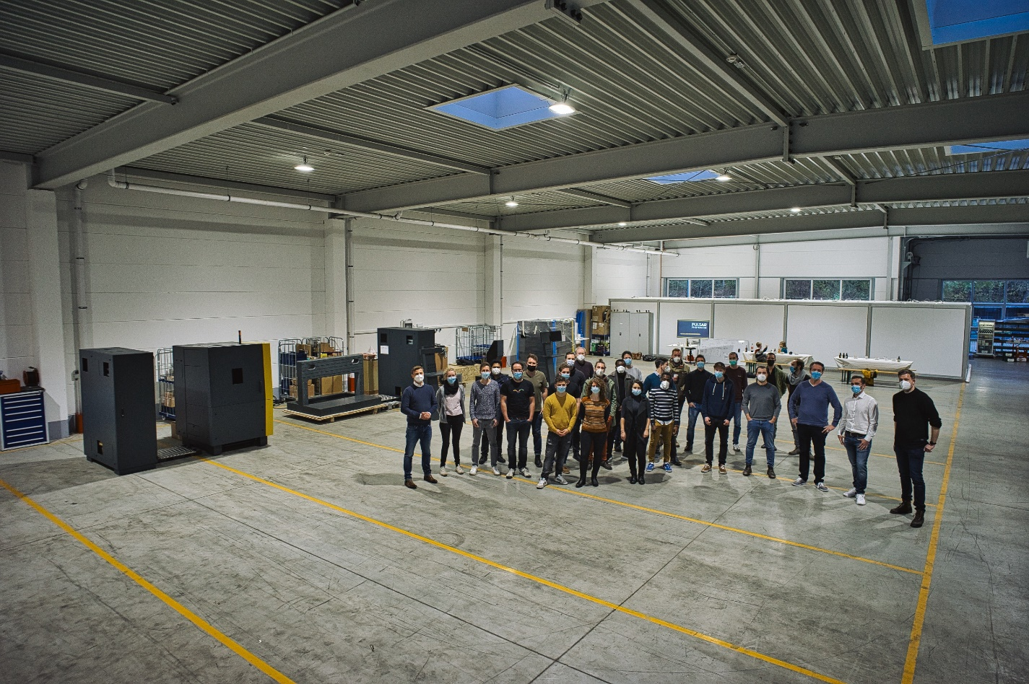

Das zweite Werk in Aachen-Verlautenheide verdreifacht die Fertigungskapazitäten von Pulsar Photonics (Quelle: Pulsar Photonics GmbH)

Pressekontakt
Pulsar Photonics GmbH
Dr. Stephan Eifel
Kaiserstraße 100
52134 Herzogenrath
Telefon: 02407 55 555 - 0
E-Mail: info@pulsar-photonics.de
Website: www.pulsar-photonics.de

